Chăm sóc chim cút đẻ trứng

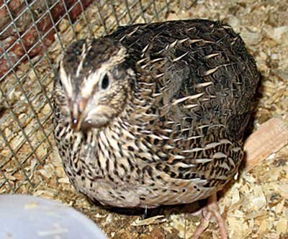
Để đạt năng suất cao, trong giai đoạn chim cút đẻ trứng, cần cung cấp cho chim đầy đủ và cân bằng các chất dinh dưỡng.
Ngoài protein, năng lượng trao đổi, lisine, methionin… còn cần chú ý đến canxi, phospho, vì 2 nguyên tố này có ảnh hưởng rất lớn đến chất lượng vỏ trứng và bộ xương của cơ thể. Nồng độ canxi cho chim đẻ trứng phải đạt 2,5 - 3,5%, phospho dễ tiêu là 0,5 - 0,6%.
Số lượng thức ăn cung cấp cho chim mái đẻ hằng ngày phụ thuộc vào tỷ lệ đẻ. Cần căn cứ vào tỷ lệ đẻ mà cho ăn phù hợp. Chim mái đẻ trứng theo quy luật, bắt đầu đẻ vào tuần tuổi thứ 11, đến tuần tuổi thứ 15 - 16, chim đẻ rất nhiều, 95 - 98%, duy trì khoảng 7 - 8 tuần rồi dần dần giảm xuống.
Khi tỷ lệ đẻ của đàn chim tăng đến một độ cao nhất định, dừng ở đó một số ngày (khoảng 7 - 10 ngày) mà không tăng thêm hoặc giảm đi nữa, như vậy tỷ lệ đẻ của đàn chim đã đạt đỉnh cao. Lúc này, nếu không giảm lượng thức ăn hàng ngày thì đàn chim sẽ thừa năng lượng, tích luỹ mỡ và quá béo, tỷ lệ đẻ sẽ giảm nhanh, trứng bé.
Tuỳ điều kiện thực tế như thời tiết, khí hậu, khối lượng trứng, mức giảm tỷ lệ đẻ, sức khoẻ của đàn chim và những yếu tố stress… mà giảm lượng thức ăn hàng ngày của mỗi chim mái đẻ từ 0,5 - 1g, nhưng chỉ được giảm 10% mà thôi và phải giảm từ từ. Lúc chim ăn nhiều nhất (lúc đẻ 98 - 99%) là 28g/con/ngày, thì chỉ được giảm nhiều nhất là 10% x 28g = 2,8g, tức là sẽ cho ăn tối thiểu là 28 - 2,8 = 25,2g/con/ngày.
Cần bổ sung thêm sỏi cho chim đẻ, đường kính sỏi 1 - 2mm. Mỗi lồng chim nên đặt 1 máng sỏi ở phía ngoài cho chim ăn tự do. Dùng máng ăn dài gần bằng chiều ngang lồng chim, mỗi máng ăn dùng cho 25 - 30 chim. Trong quá trình cho ăn, cần lưu ý điều kiện khí hậu để điều chỉnh mức năng lượng của khẩu phần cho thích hợp, quan trọng nhất là nhiệt độ chuồng nuôi. Khi nhiệt độ chuồng nuôi cao hơn 200C, nếu tăng 10C thì giảm khoảng 0,4kcal năng lượng cho một chim, giảm 10C phải tăng thêm 0,6kcal.
Thời gian khai thác chim mái: có thể cho chim mái đẻ đến 60 tuần, sau đó tỷ lệ đẻ giảm. Thời gian kết thúc sớm hoặc muộn hơn tuỳ thuộc vào tỷ lệ đẻ và giá trứng trên thị trường. Đối với chim mái đẻ, ngoài các yếu tố ảnh hưởng chung, nhu cầu về nước phụ thuộc vào tỷ lệ đẻ trứng. Khi tỷ lệ đẻ càng cao thì lượng nước uống cũng càng cao, có thể đến 40-70 g nước/con/ngày. Biết được nhu cầu này để cung cấp đủ nước sạch cho chim là một việc làm quan trọng.

Ngọc Minh

